Милые женщины!
В этот замечательный день 8 Марта поздравляю Вас с праздником Весны, Грации и Красоты! Желаю Вам навсегда сохранить юность своей девичьей души, мудрость и доброту женского сердца, в глазах – никогда не гаснущий огонек любви!
Именно женщина всегда будет воплощением доброты и заботы, ведь рядом с ней - аура добра и нежности. В мире нет ничего дороже и священнее, чем женщина, подарившая ребенку жизнь!
Красивые и сияющие, нежные и яркие, цветущие и благоухающие, Вы, неизменно, вызываете трепет мужских сердец. Пусть с новой весной к Вам придут счастье и любовь!
Милые, очаровательные , отложите сегодня все домашние дела и позвольте мужчинам доказать Вам, что именно Вы являетесь смыслом их жизни и самым драгоценным подарком судьбы!
Пусть все тревоги уйдут в небытие, и только лишь радость и аромат первых весенних цветов наполнят собою Ваши сердца. Любите и будьте любимы!
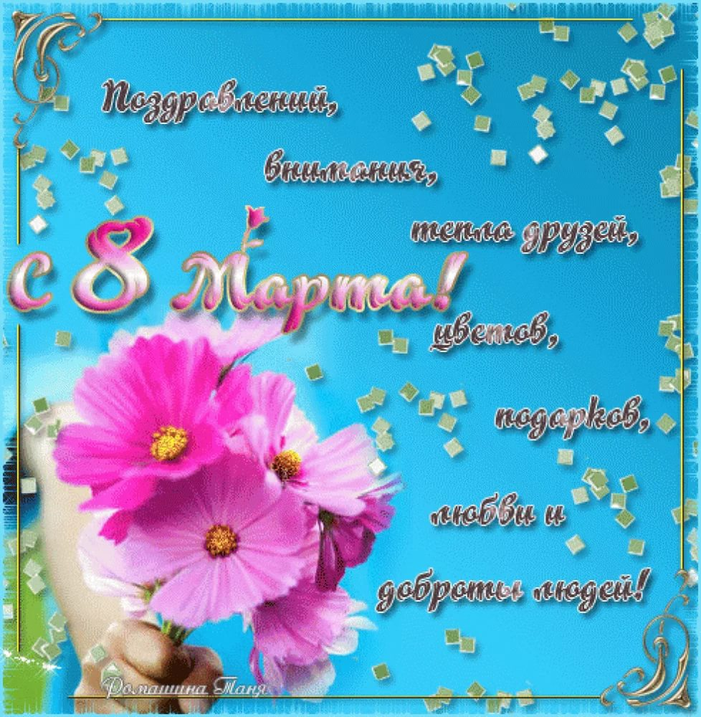
С добрыми пожеланиями , О.Н.Евглевская

